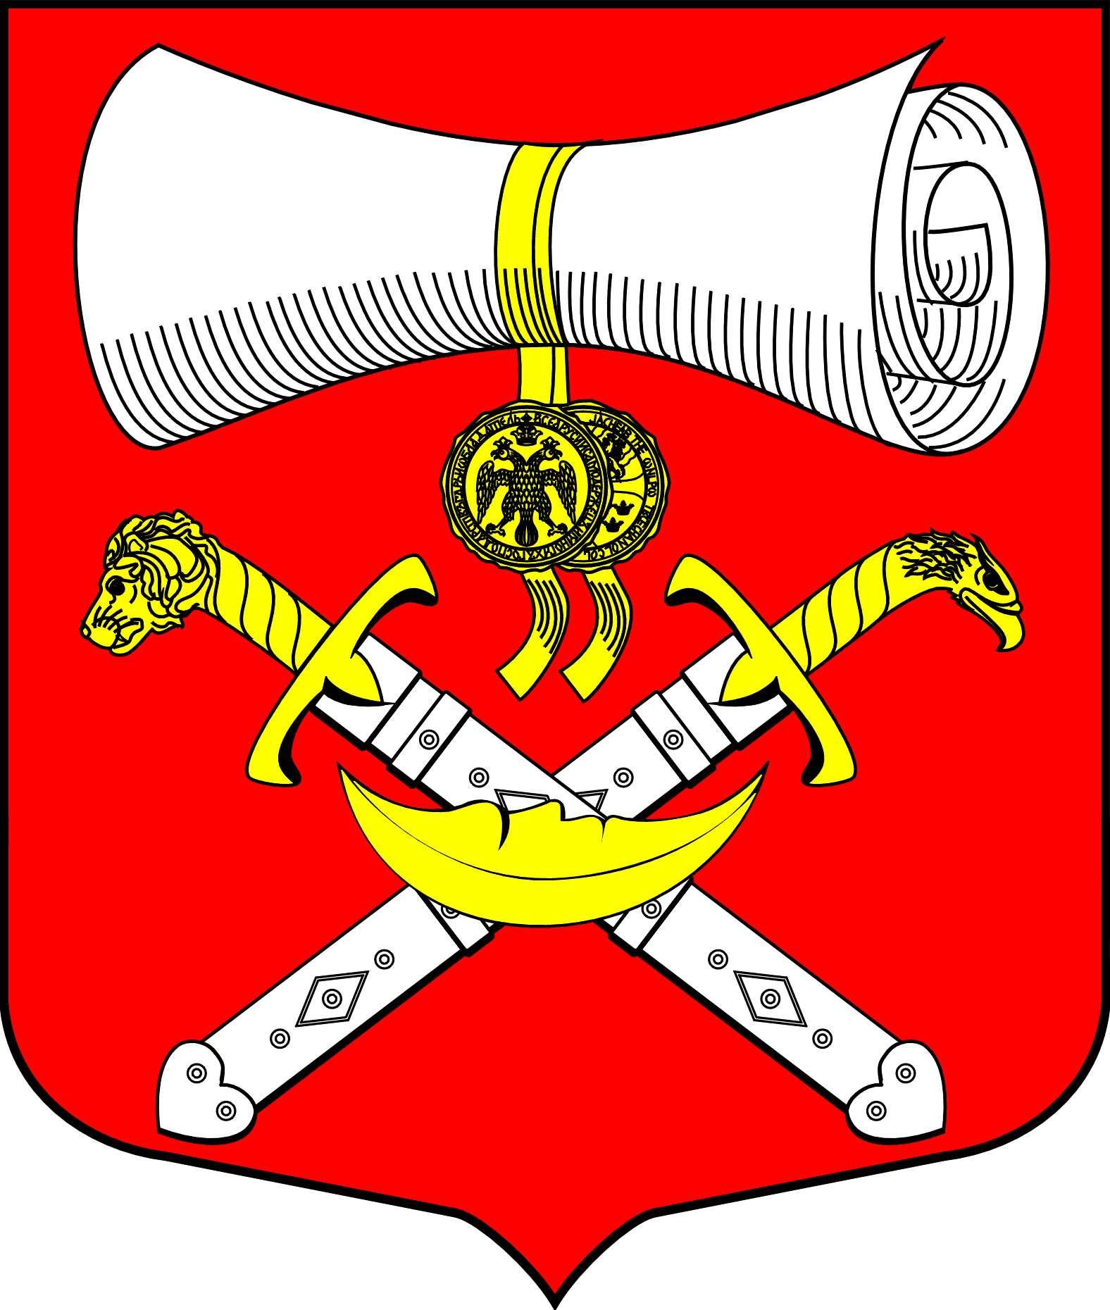
СОВЕТ ДЕПУТАТОВ
МУНИЦИПАЛЬНОГО ОБРАЗОВАНИЯ
ХВАЛОВСКОЕ СЕЛЬСКОЕ ПОСЕЛЕНИЕ
ВОЛХОВСКОГО МУНИЦИПАЛЬНОГО РАЙОНА
ЛЕНИНГРАДСКОЙ ОБЛАСТИ
ВТОРОГО СОЗЫВА

РЕШЕНИЕ

от 12 марта 2013 года № 14
О заключении соглашения о передаче полномочий по осуществлению внешнего муниципального финансового контроля

В соответствии с пунктом 4 статьи 15 Федерального закона от 06.10.2003 года № 131-ФЗ «Об общих принципах организации местного самоуправления в Российской Федерации», пунктом 11 статьи 3 Федерального закона от 07.02.2011 года № 6-ФЗ «Об общих принципах организации и деятельности контрольно-счетных органов субъектов Российской Федерации и муниципальных образований», ст. 55.1 «Контрольно-счетная комиссия муниципального образования» Устава муниципального образования Хваловское сельское поселение Волховского муниципального района Ленинградской области, совет депутатов муниципального образования Хваловское сельское поселение Волховского муниципального района Ленинградской области

решил:

1. Передать полномочия контрольно-счетного органа муниципального образования Хваловское сельское поселение Волховского муниципального района Ленинградской области по осуществлению внешнего муниципального финансового контроля Контрольно-счетному органу Волховского муниципального района.
2. Поручить главе муниципального образования Хваловское сельское поселение заключить соглашение с советом депутатов Волховского муниципального района Ленинградской области о передаче Контрольно-счетному органу Волховского муниципального района Ленинградской области полномочий по осуществлению внешнего муниципального финансового контроля.
3. Настоящее решение вступает в силу со дня его официального опубликования в газете «Волховские огни» и подлежит размещению на официальном сайте муниципального образования в сети Интернет.
4. Контроль за исполнением настоящего решения возложить на постоянную депутатскую комиссию по бюджету, налогам и муниципальному хозяйству.

Глава муниципального образования
Хваловское сельское поселение С.М. Бугай

